第 17 讲 静止气泡与寄生流
配套算例位于原课程“17_静止气泡与寄生流”目录。文中相对路径以该讲目录或已注明的算例目录为准。
OpenCFD OpenFOAM v2512
本讲同时提供0.15 ms初始化诊断及4 ms毛细调整对照。新增分析使用球形气泡的实际离散体积，并分别评价压力误差、寄生流与体积守恒；当前4 ms配置仍未达到静止平衡。

1 静态平衡与验证目标
无重力和外流时，球泡内外压差平衡表面张力，理想解速度为零、体积恒定、曲率均匀。该模型同时检验相输运、曲率、压力梯度及表面力的离散一致性。
初始球泡半径为 0.5 mm，球心为 (0 0.002 0) m，重力为零。水的密度为 998 kg/m³、运动黏度为 10⁻⁶ m²/s；空气分别为 1.2 kg/m³ 和 1.5×10⁻⁵ m²/s。表面张力为 0.072 N/m。使用动力黏度形式的方程时，应以密度乘运动黏度换算。
初始速度和 p_rgh 均为零，未预置球泡平衡所需的压力跳跃。启动后压力建立，界面随离散初值调整。因此早期速度同时包含初始不平衡响应和可能的寄生流，应通过时间演化及对照试验区分。
本组只计算至 0.00015 s，属于短时诊断。现有数据能够检查程序执行、相体积收支及初始调整，不能据此宣称已经达到静态平衡。气体体积近似不变也不能替代零速度和正确压差两个条件。

2 Laplace 压差及几何尺度
Laplace 压差由两个主曲率决定。球面两者均为 1/R，故 Δp=2σ/R；无限长圆柱轴向曲率为零，故 Δp=σ/R。平面圆泡与轴对称球泡对应不同几何，应分别使用相应关系。
R=0.0005 m、σ=0.072 N/m 时，球面压差 Δp=2σ/R=288 Pa。若误以 1 mm 直径代入半径，结果将减半至 144 Pa。σ/R 的单位为 (N/m)/m=N/m²=Pa，与压力一致。
p_rgh 的量纲为 [1 -1 -2 0 0 0 0]，单位为 Pa，通常定义为 p−ρgh。本例 g=0，重力项消失，但仍须指定一致的压力基准。顶部使用 prghPressure，其余固壁使用 fixedFluxPressure。
按液体密度估算，毛细时间 tσ=√(ρR³/σ)≈0.00132 s，当前时长仅覆盖其中一部分，压力和形状调整可能尚未完成。评价长期寄生流应延长计算，检查速度是否衰减至稳定幅度。

3 轴对称网格与初始体积
计算采用 5° wedge，径向 0～2 mm、轴向高 4 mm，气泡位于轴上且远离上下边界。wedgeFront、wedgeBack 为 wedge，轴退化面采用对应约束。网格仅表示完整旋转体的一部分。
N24 网格径向共二十四格、轴向四十八格、周向一格，共一千一百五十二个单元。径向分为零至零点二五毫米的三个单元和其外二十一个单元，名义径向间距均约为零点零八三三三毫米，轴向间距相同。球泡半径约跨六个单元。N16、N32 和 N48 对应不同分辨率，比较时应记录实际尺寸及初始体积。
defaultFieldValues (volScalarFieldValue alpha.water 1);
regions
(
sphereToCell
{
centre (0 0.002 0);
radius 0.0005;
fieldValues (volScalarFieldValue alpha.water 0);
}
);

setFields 按单元中心是否位于球内设置相分数，球内 alpha.water 为零，外部为一。这个离散初值由整单元组成，界面呈阶梯状；网格加密后，被判定为球内的单元集合会改变。因此相同几何半径不保证各档网格的离散气体体积完全相同。
完整球体理论体积约为 5.23599×10⁻¹⁰ m³，N24 实际初始完整气体体积约为 5.16654×10⁻¹⁰ m³。N16 与 N32 约为 5.52584×10⁻¹⁰ m³，N48 约为 5.15745×10⁻¹⁰ m³。这些差异反映初始化的几何近似，需与后续输运中的体积漂移区分。实际体积可计算等效半径，再与输入半径分别列出。
气体体积由 Σ(1−alpha.water)Vi 得到，混合单元按气体体积分数计入。完整旋转体体积再乘以七十二。质心是两个加权积分之比，比例因子相消，不需要把坐标再乘七十二；速度同样保持原单位与数值。不同统计量的轴对称换算必须分别推导。

4 界面输运 曲率与寄生流
代数 VOF 输运相分数并通过压缩限制扩散，法向由相分数梯度估计，曲率由法向散度得到。表面力与压力梯度若在离散上失衡，残余力将驱动界面附近寄生循环。
曲率涉及体积分数的空间变化，对网格和初始化较敏感。阶梯状初值在有限单元上重新分布时，法向和曲率也发生变化。即使相总体积严格守恒，局部曲率误差仍可产生速度。反之，速度较小也不能单独证明曲率压差正确，可能受到黏性、时间步或过强耗散抑制。
水与空气存在较大密度比，同样量级的局部不平衡力在低密度区域可能产生较大加速度。因此应记录最大速度所在位置，区分其位于气相、液相还是混合单元。全域最大速度是局部指标，不能直接解释为气泡上升速度；本例没有重力驱动的上升过程。
interFoam 使用代数界面输运，当前字典中相分数子循环数为二，修正次数为一，cAlpha 为一。interIsoFoam 采用几何界面重构输运，配置中另有 isoFaceTol、surfCellTol、nAlphaBounds、snapTol 和 clip 等条目。比较时应保留各自配套配置，而不只更改可执行程序名称。
两者都使用同样的物性、初始球及终止时间。动量对流采用上风格式，压力最终绝对容差为 10⁻⁷，速度绝对容差为 10⁻⁶，压力修正次数为三。时间步上限为 2×10⁻⁶ s，同时启用自动调步，maxCo 为零点二五，maxAlphaCo 为零点二。这些设置共同影响短时响应。
本组目录名含 theta90，表示相关固壁的接触角设置为九十度。初始球泡位于域内，未与固壁接触，因此本讲主要检验自由球面，不是通过壁面球冠测量接触角。若后续界面接近壁面，边界法向处理和接触角约束才会直接影响局部形状。读取目录名时必须与实际几何位置结合，不能把所有带角度后缀的算例都当成接触角平衡实验。
连续界面上的表面张力是局限于界面的作用，体积分数方法将其表示在有限厚度的混合单元区域中。若压力梯度与表面力分别采用不同插值和位置，理论上等大反向的项在离散单元中可能不能完全抵消。此时局部速度可形成相互反向的小循环，全域动量或体积变化仍很小。因此观察整体界面位置几乎不动，不足以排除界面附近已经存在较大局部速度。
评价残余速度还可采用动能或界面附近速度的统计。全域最大值对单个异常单元较敏感，体积加权统计更能描述受影响区域的范围；两者可以共同报告。低密度气体中的高速点与较大液体区域的缓慢运动，对能量和传输的影响不同。后续研究组分输运时，应把寄生速度与真实扩散或对流尺度比较，确定其是否足以改变所需的传质结果。

5 运行过程与检查数据
source /usr/lib/openfoam/openfoam2512/etc/bashrc
cd 代码/interFoam_N24_theta90
./Allrun.sh

脚本先生成并检查网格，再运行 setFields 初始化气泡，随后执行 interFoam，最后生成速度大小场。interIsoFoam 目录采用相同操作顺序，只调用相应求解器。setFields 必须在网格生成之后执行，非均匀初场列表也应与本目录网格匹配。
blockMesh > log.blockMesh 2>&1
checkMesh > log.checkMesh 2>&1
setFields > log.setFields 2>&1
interFoam > log.interFoam 2>&1
postProcess -func 'mag(U)' -latestTime > log.magU 2>&1
touch case.foam

输出间隔约为 1.5×10⁻⁵ s，可观察初期速度变化。读取结果时先确认时间目录，再检查 alpha 极值、体积和速度。顶部允许压力相容的流入流出，相分数回流值为水；虽然当前气泡未接触顶部，整体体积收支仍应结合实际边界条件理解，而非把模型直接称为全封闭域。
压力跳跃应选取气相内部和远离界面的液相数据比较，避免把混合单元极值当作纯相压力。若直接以全域最大压力减最小压力，可能包含局部振荡和压力参考附近的变化。合适的方法是明确相分数阈值、排除界面附近单元，再比较两侧代表值并报告采样范围。

6 实际结果及其含义
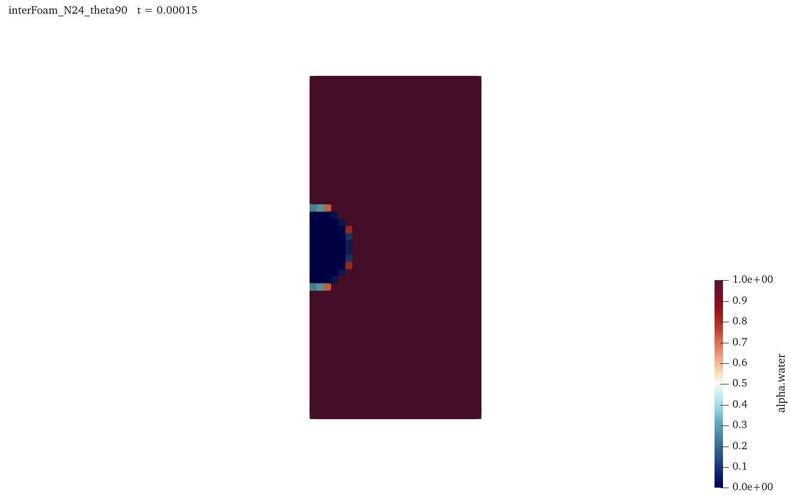
当前 N24 的最终气体体积约为 5.166544913×10⁻¹⁰ m³，与其初值的相对漂移约为 3.70×10⁻¹⁰。相分数最小值接近零，最大值约为 1.000000005，只有很小的数值越界。这些结果支持当前时段内的体积输运收支检查，却不说明静态力平衡已经满足。
测试记录中的 max_speed 取全部保存时刻的最大速度大小。interFoam 的 N16、N24、N32、N48 分别约为 1.60966、2.29712、1.55041、2.13780 m/s；interIsoFoam 分别约为 1.43878、2.02870、2.66720、2.70397 m/s。它们明显偏离静态目标速度零，且随网格没有严格单调下降。
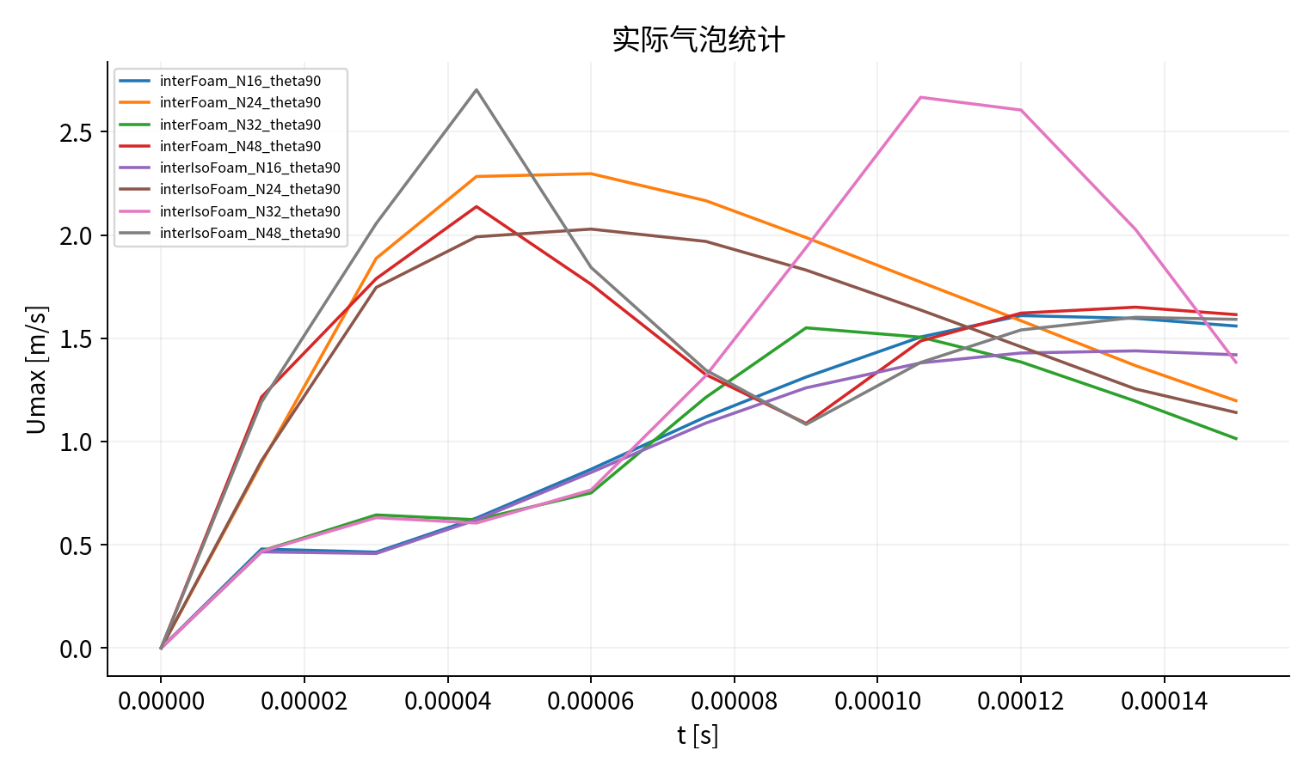
因此当前比较主要显示短时初始化和离散平衡误差。某一网格中几何输运方法的速度较小，不能推广为所有网格均更小；N32 和 N48 的次序已有变化。初始离散体积和形状也不同，需要把几何近似与算法差异共同分析。
interIsoFoam 当前保存场的相分数极值为零和一，体积相对漂移约在 10⁻⁸ 量级以内；interFoam 的漂移也很小。两种方法都能在该短时段保持较好的体积收支，但寄生运动指标较大。这正说明有界性、守恒和静态力平衡必须分别报告。
N24 的最终压力场全域范围约为 −38.9365 至 254.067 Pa，范围宽度接近但不等于理论压差。该范围包括局部极值，不能据此直接报告压差误差。后续需要按纯相区域提取代表压力，再检验是否接近 288 Pa，并同时观察其随时间变化。

7 后续验证与常见错误
首先可在完整副本中延长计算，保留相同网格与物性，观察初始压力调整后的速度是否衰减。如果速度始终保持较大值，应进一步分析曲率及压力梯度离散、界面形状和局部网格。也可建立压力初值与理论跳跃相容的独立对照，以区分初始不平衡和持续离散误差，但必须记录新的初始化方法。
时间步验证应固定空间网格，降低最大时间步并保持足够输出频率。若速度峰值明显变化，表明时间处理影响当前结果；若减小步长后峰值和压力误差仍受网格控制，需要进一步加密或改进空间离散。只降低对流 Courant 数不能保证曲率和表面张力项自动准确。
网格验证应记录输入半径、实际初始体积、等效半径、半径跨越单元数、压力差及速度统计区间。将所有曲线在相同物理时刻比较，避免不同保存序列只取各自最高峰却遗漏发生时间。完整速度时间曲线有助于区分短时峰值与长期残余水平。
常见输入错误包括把直径当半径、把运动学压力当帕、在几何网格改变后继续使用旧非均匀相分数列表，以及忘记把重力设为零。图形显示错误则包括把速度箭头放大倍数当成实际速度、仅展示 alpha 等值面而省略体积和压力数据。按模型、初始化、输运和力平衡顺序核查，可明确每项误差所对应的设置和数据。

8 命令查询与结果复核
以下命令在指定算例目录执行。运行脚本生成网格、日志及结果后，再进行结果查询；需要修改设置时，先保留完整算例副本。

表面张力 压力与初始条件
执行目录为 代码/interFoam_N24_theta90。
foamDictionary constant/transportProperties -entry sigma -value
foamDictionary constant/g -entry value -value
foamDictionary 0/p_rgh -entry dimensions -value
foamDictionary 0/alpha.water -disableFunctionEntries -entry boundaryField

sigma 的单位为 N/m，g 指定重力向量，本讲按静止气泡条件检查压力与表面张力平衡。
按本例定义由 p_rgh 恢复压力，再比较 Laplace 压差；alpha=0.5 等值面用于表示界面位置。
本例气泡未接触壁面，应重点检查曲率、压力梯度与表面张力的离散配合，并记录气体体积、压差及最大速度。

界面算法的结果检查
执行目录为 代码/interIsoFoam_N24_theta90。
interIsoFoam -help
postProcess -func 'mag(U)' -latestTime
postProcess -func 'fieldMinMax(alpha.water)' -latestTime

interFoam 和 interIsoFoam 采用不同界面输运方法，分别配置相应的 fvSolution 和 fvSchemes。
两种算法采用相同的网格尺度定义、比较时刻及色标，网格加密时另行检查时间步影响。
alpha 极值用于检查有界性，mag(U) 用于显示寄生流速度，同时记录几何及体积误差。

9 静止气泡的初始化与长期平衡
理想球形气泡的界面两侧存在有限压力跳跃，但速度为零。若初始化只改变相分数，同时给两相相同压力，初始场就不满足静态平衡。随后求解过程包括压力建立、离散界面调整和可能的寄生运动。早期速度峰值因此不能直接代表长期平衡误差，也不能仅凭体积保持稳定判断气泡已经静止。
setFields 根据单元中心位置构造离散相区。不同网格上的初始体积及界面形状一般不同。体积换算为完整三维气泡体积后，可定义 R_eq=(3V_g/4π)^(1/3)，并将按设定半径和按等效半径得到的理论压差分别列出。wedge 计算应先明确其扇区体积如何换算，不能把原始扇区体积直接代入整球公式。
完整评价至少包含三组量：体积漂移和相分数极值，界面几何与纯相压差，最大速度或动能时间曲线。压力采样应避开混合单元，速度则注明是最终值还是全部保存时刻的最大值。原 0.15 ms 算例用于短时初始化检查，补充长时案例继续分析毛细调整；两类目录承担的验证范围应分别说明。

10 球形气泡的毛细调整及误差分解
静止球泡是两相求解器的离散平衡检验。连续模型要求气液压力差与界面曲率形成的表面张力平衡，同时速度为零。VOF离散需要依次计算体积分数梯度、单位法向、曲率及面上的作用力。界面重构提高相输运的几何精度后，曲率计算和压力梯度仍可能使用不同的离散近似。因此，界面较锐利并不意味着寄生流必然较小，应同时分析形状、压差和速度。
新增四组算例采用原有水气物性，球心为(0,0.002,0) m，半径为0.0005 m，重力为零。气泡位于域内，未接触壁面。5°楔形网格表示轴对称球体，气体完整体积为楔形气相体积的72倍。N24和N48分别有1152和4608个单元，实际初始气体体积为5.16654×10⁻¹⁰和5.15745×10⁻¹⁰ m³。
由Rv=(3Vg/4π)^(1/3)换算等效半径，得到参考压差289.285和289.455 Pa。直接使用名义半径时为288 Pa。两种参照均有明确含义：前者考虑初始体积的离散偏差，后者对应理想几何。
计算时段从原有0.15 ms延长至4 ms。以水密度998 kg/m³、表面张力0.072 N/m计算，tc=√(ρR³/σ)=1.316 ms。本组结果覆盖约三个毛细时间尺度。气相核心取αwater<0.05，液相核心取αwater>0.95，分别按单元体积加权平均压力，两者之差作为数值压差。混合单元不参加核心区统计，但仍参加全域气体体积与最大速度计算。
四组计算均完成规定时段，体积相对漂移小于8×10⁻⁸。interFoam的N24和N48末时刻压差分别为269.705和265.005 Pa，相对各自体积参照的误差为−6.77%和−8.45%；interIsoFoam对应为263.005和263.200 Pa，误差为−9.08%和−9.07%。
末时刻最大速度分别为0.622、0.811、1.255和1.099 m/s。该速度范围表明残余流动仍然显著，当前计算尚未达到静止平衡。体积守恒检验通过与力平衡检验未通过应分别报告。
分析曲线时需区分单一末时刻、后段平均量及保存序列峰值。末时刻恰好处于速度下降阶段时，不能据此推断寄生流已持续衰减。这里同时提供0.003–0.004 s区间的压差均值和最大速度，并保留完整保存序列。后续对照可先采用与Laplace压差相容的初始压力，再固定网格改变时间步，最后固定充分小的时间步改变网格。
每次仅改变一个主要因素，才能判断误差变化是由初始化、时间离散还是空间离散引起。若速度没有降至研究对象允许的误差水平，该组配置不应直接用于测量微弱的界面驱动流动。

11 计算结果与数据来源
下列图表由本讲独立算例的实际保存场、采样数据或原始日志生成。各图的计算条件与误差定义见前述案例分析，原始数值保存在本讲测试结果。
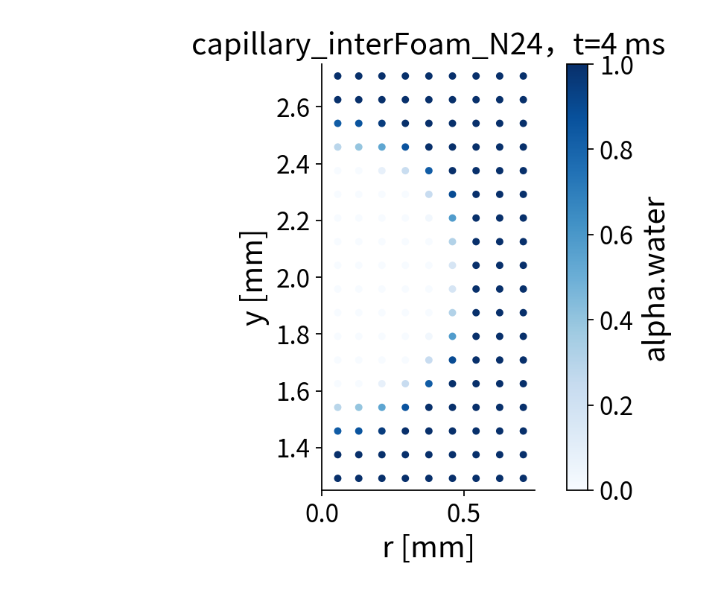
真实单元中心相分数，保留等比例坐标。
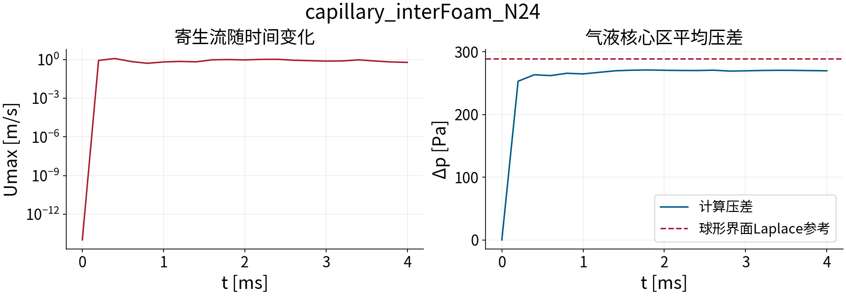
根据实际保存场计算，定义与统计区间见本例README和数值检查。
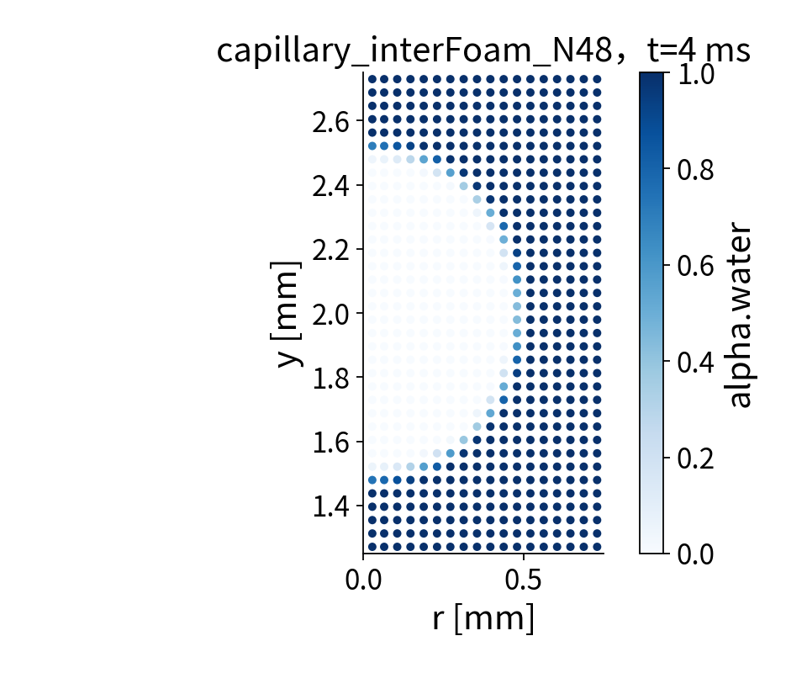
真实单元中心相分数，保留等比例坐标。
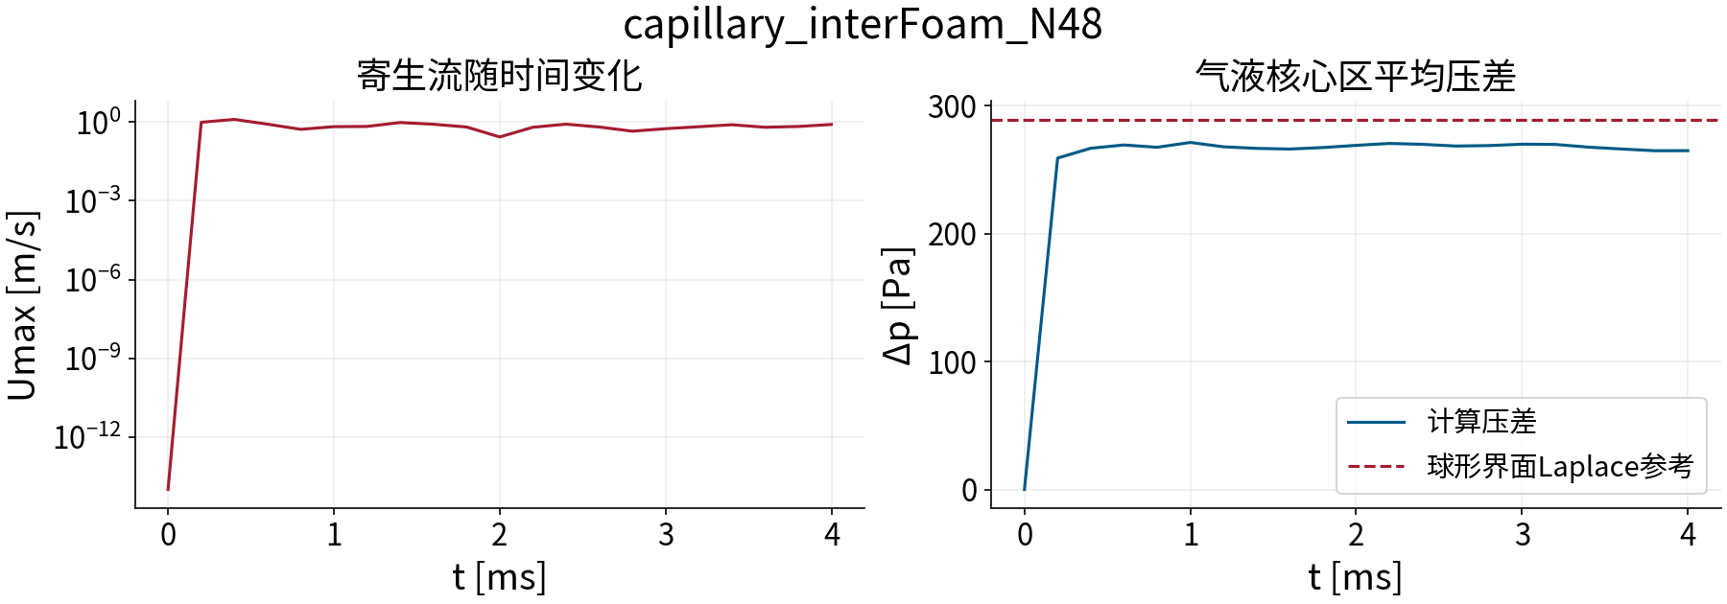
根据实际保存场计算，定义与统计区间见本例README和数值检查。
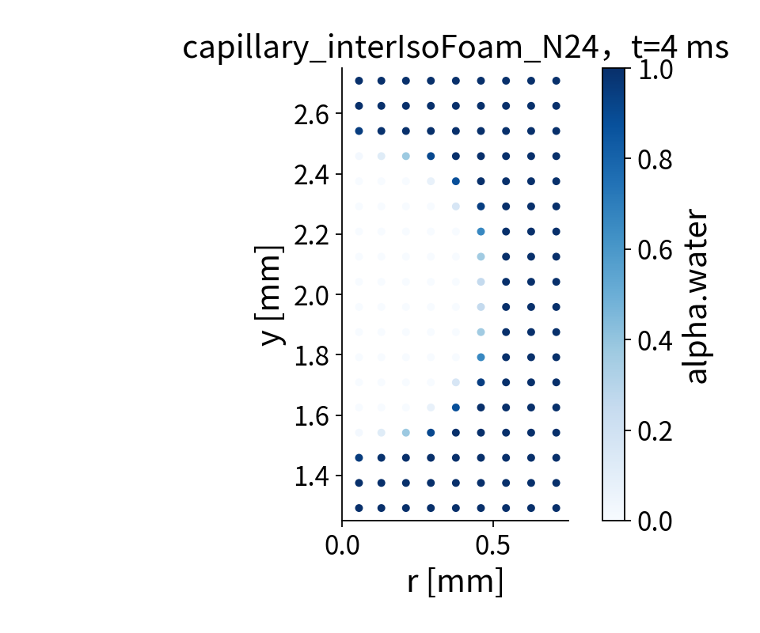
真实单元中心相分数，保留等比例坐标。
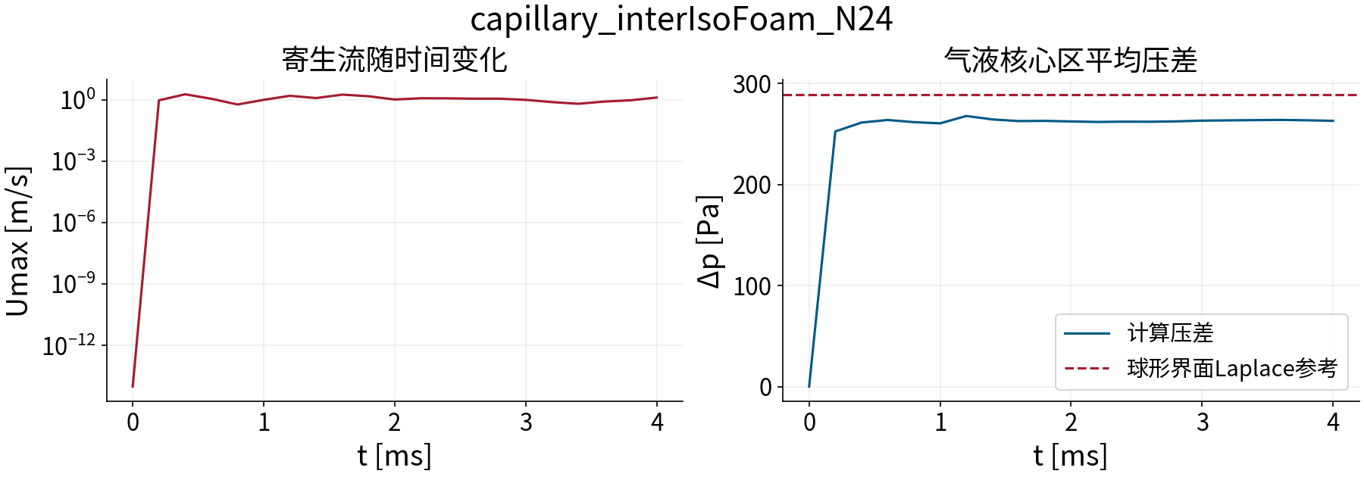
根据实际保存场计算，定义与统计区间见本例README和数值检查。
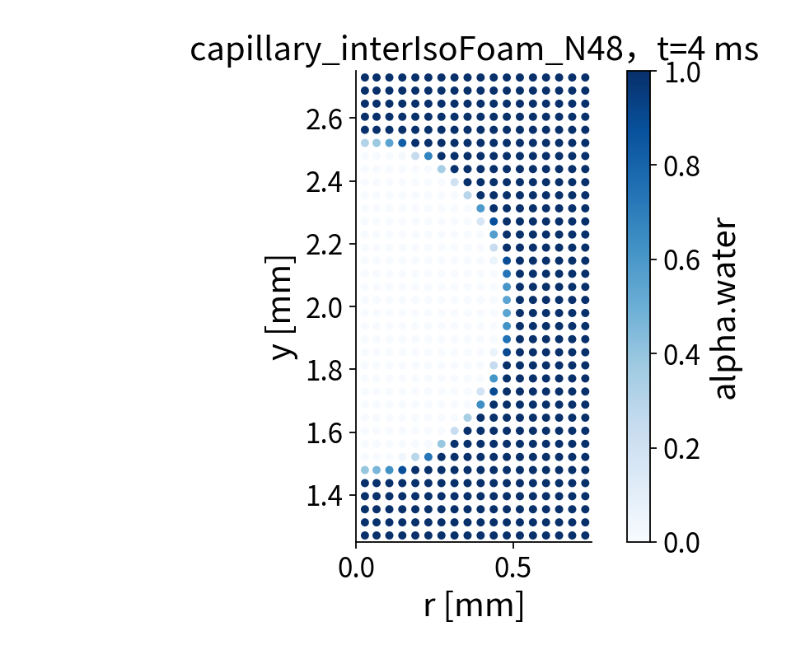
真实单元中心相分数，保留等比例坐标。
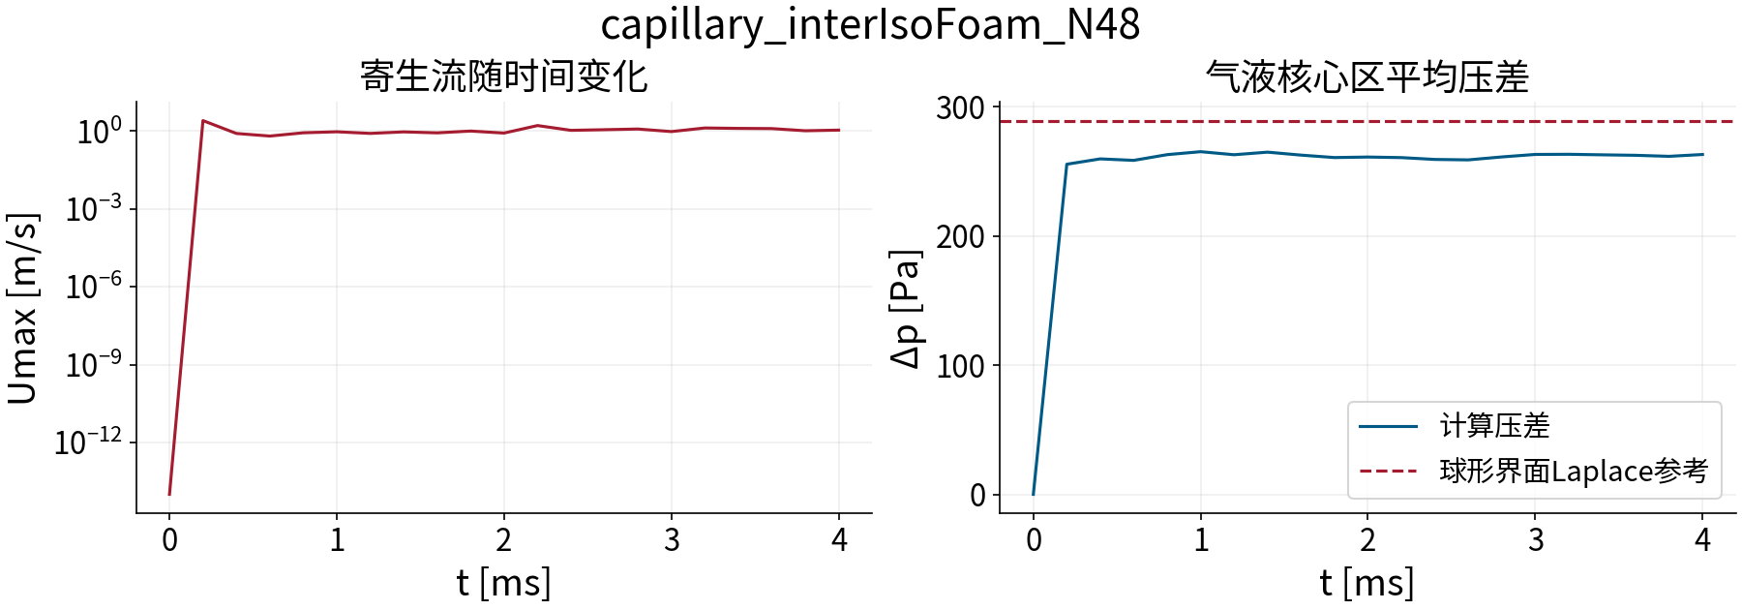
根据实际保存场计算，定义与统计区间见本例README和数值检查。

12 资料来源
基本方法参考 Wolf Dynamics《OpenFOAM Introductory Training》2021 修订版，PDF 文件第 874–931 页介绍界面模型背景；本讲静止气泡验证为课程补充内容。命令语法以本机 OpenCFD OpenFOAM v2512 的帮助和配套教程为准。
本讲字典片段、网格统计及数值结果取自课程对应算例，完整输入位于代码目录，原始日志与检查记录位于测试结果目录。

